大单元教学
第二单元 社会主义制度的建立与社会主义建设的探索
单元解读与核心知识背诵
一、课标要求
1．了解“一五”计划、“三大改造”，理解建立社会主义制度的重要意义。
2．通过《中华人民共和国宪法》的制定，以及人民代表大会制度的确立，认识当代中国政治制度的内涵及意义。
3．知道中共八大；了解“大跃进”运动、人民公社化运动等错误与调整国民经济的“八字方针”。
4．了解以王进喜、雷锋、钱学森、邓稼先、焦裕禄等为代表的广大干部群众艰苦奋斗的事迹。
5．了解“文化大革命”的严重危害及主要教训。
二、单元综述
1953年，我国开始有计划地推进社会主义工业化，中国提出了过渡时期总路线，提出要逐步实现国家的社会主义工业化，并逐步实现国家对农业、手工业和资本主义工商业的社会主义改造。到1956年底，三大改造基本完成，我国实现了生产资料私有制向社会主义公有制的转变，社会主义基本制度得到确立，我国进入社会主义初级阶段。在国民经济恢复发展的基础上，中国开始有计划地进行经济建设，编制了第一个五年计划，即1953—1957年发展国民经济的计划。第一个五年计划期间，中国集中主要力量发展重工业，相应地发展交通运输业、轻工业、农业等其他行业；到1957年底，“一五”计划绝大部分指标大幅度超额完成，我国开始改变工业落后的面貌，向社会主义工业化迈进。第一个五年计划的实施，为社会主义工业化奠定了初步基础。随着经济建设的发展，我国的民主政治建设也加紧进行，1954年9月，第一届全国人民代表大会第一次会议在北京召开，人民代表大会制度建立起来。
1956年，中国开始全面的大规模的社会主义建设。我国在探索社会主义建设道路的过程中，取得了巨大成就，丰富和发展了思想。但是，也出现了“大跃进”“文化大革命”那样的失误和曲折。社会主义建设在探索中曲折发展。

三、素养目标
唯物史观 | 认识工业化是我国人民百年来梦寐以求的理想，是我国人民不再受帝国主义欺侮不再过贫穷生活的基本保证；了解农村土地改革后的情况和在农村走集体化道路的必要性，认识生产力与生产关系的矛盾运动；通过探索社会主义建设道路的良好开端和严重失误，知道生产关系的调整要适应生产力的发展
时空观念 | 通过地图，掌握“一五”计划的成就；区分“文革”时期和全面建设社会主义时期的成就
史料实证 | 通过研读史料和分析图表等，知道第一个五年计划的主要成就和第一届全国人民代表大会第一次会议召开的内容；分析三大改造的原因、实质和意义，培养学生综合分析问题的能力；通过研读史料和图片，了解“大跃进”和人民公社化运动，了解英雄模范人物的光荣事迹
历史解释 | 了解“一五”计划时期的基本史实、中华人民共和国第一部宪法的性质；掌握三大改造的基本史实；了解“大跃进”和人民公社化运动是探索社会主义建设道路过程中的严重失误；了解“文革”中民主法制和国民经济遭受严重破坏的主要史实，认识到“文革”给国家和人民带来了严重灾难
家国情怀 | 认识人民代表大会制度是我国的根本政治制度，为社会主义民主政治建设奠定了基础，树立制度自信；通过对三大改造的学习，体会中国共产党对社会主义改造的探索和创造精神，激发为社会主义现代化建设贡献力量的热情，树立道路自信；认识到探索建设社会主义的道路，是一个长期、曲折的过程；认识到在社会主义建设中涌现出来的先进人物，是中华民族的脊梁，是我们学习的楷模
四、时空坐标
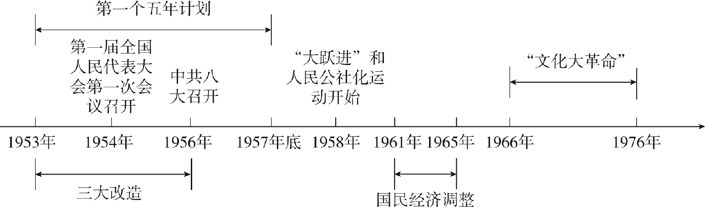
五、知识结构
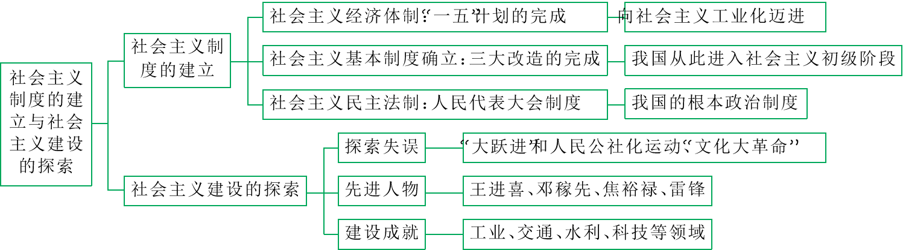
六、阶段特征
总特征：我国社会主义基本制度的建立及社会主义建设的探索，社会主义建设在曲折中前进。
政治：党在过渡时期的总路线(“一化三改”)，人民代表大会制度的确立→中共八大二次会议提出建设社会主义的总路线→“左”的错误最终酿成十年动乱。
经济：三大改造基本完成，社会主义基本制度建立；“一五”计划完成，社会主义工业化起步→“大跃进”和人民公社化运动使国民经济发生严重困难→八字方针使工农业生产得到恢复与发展→“文化大革命”期间，国民经济遭受巨大损失。
七、必背重点
第一个  五年  计划 | 背景 | 我国是落后的农业国，工业水平很低，基础薄弱，而且门类不全
第一个  五年  计划 | 基本  任务 | 集中主要力量发展重工业，建立国家工业化和国防现代化的初步基础；相应地发展交通运输业、轻工业、农业和商业；相应地培养建设人才；等等

 | 特点 | 集中主要力量发展重工业
 | 时间 | 1953—1957年底
 | 成就 | 工业 | 鞍山钢铁公司无缝钢管厂等三大工程、长春第一汽车制造厂、沈阳第一机床厂和飞机制造厂等建成投产
 | 成就 | 交通 | 新建宝成、鹰厦等铁路30余条；  川藏、青藏、新藏公路相继通车；  武汉长江大桥建成
 | 影响 | 我国开始改变工业落后的面貌，向社会主义工业化迈进

时间 |  | 1953—1956年底
目的 |  | 从私有制经济过渡到社会主义公有制经济
农业  改造 |  | 原因 |  |  | 农业分散经营，影响农业生产的发展，农产品满足不了国家工业化建设的需要
 |  | 措施 |  |  | 建立农业生产合作社
手工  业改  造 |  | 原因 |  |  | 农业合作化运动，推动了手工业的社会主义改造
 |  | 措施 |  |  | 建立手工业生产合作社
资本  主义  工商  业改造 |  | 原因 |  |  | 一些私营工商业主采取不法手段牟取暴利，严重扰乱经济秩序
 |  | 措施 |  |  | 公私合营
 |  | 创举 |  |  | 赎买政策
实质 |  | 实现了生产资料私有制向社会主义公有制的转变(变革生产关系的社会主义革命)
意义 |  | 社会主义基本制度)在我国建立起来。我国从此进入社会主义初级阶段
局限  性 |  | 在社会主义改造工作的后期，存在着要求过急、工作过粗、改变过快等缺点
艰 | 正 |  | 中共 | 背景 |  | 社会主义基本制度已经在我国建立起来

辛  探  索 | 确 | 八大
辛  探  索 | 确 | 八大 | 时间 | 1956年
辛  探  索 | 确 | 八大 | 内容 | 分析了当时国内的主要矛盾，指出党和人民的主要任务是集中力量把我国尽快地从落后的农业国变为先进的工业国
辛  探  索 | 确 | 八大 | 结果 | 中国开始全面的大规模的社会主义建设
辛  探  索 | 失  误 | 原因 | 人民群众迫切要求改变我国经济落后状况，但急于求成，忽视了客观的经济规律
辛  探  索 | 失  误 | 表现 | 1958年，中共八大二次会议提出“鼓足干劲、力争上游、多快好省地建设社会主义”的总路线
辛  探  索 | 失  误 | 表现 | 1958年，全国掀起了“大跃进”的高潮和人民公社化运动
辛  探  索 | 失  误 | 后果 | 加上当时自然灾害严重等因素，1959年至1961年，我国的国民经济发生严重困难
辛  探  索 | 调  整 | 调整  国民  经济 | 方针 | “调整、巩固、充实、提高”
辛  探  索 | 调  整 | 调整  国民  经济 | 结果 | 到1965年，国民经济调整的任务基本完成，工农业生产得到恢复和发展，呈现出物价稳定、市场繁荣的新面貌
辛  探  索 | 错  误 | “文化大革命” | 原因 | 20世纪60年代中期，认为党和国家面临着资本主义复辟的危险
辛  探  索 | 错  误 | “文化大革命” | 指导  思想 | “以阶级斗争为纲”
辛  探  索 | 错  误 | “文化大革命” | 目的 | 防止资本主义复辟
辛  探  索 | 错  误 | “文化大革命” | 时间 | 1966—1976年
辛  探  索 | 错  误 | “文化大革命” | 表现 | 许多地方出现造反派组织打、砸、抢事件，学校停课、工厂停工“闹革命”
辛  探  索 | 错  误 | “文化大革命” | 最大  冤案 | 国家主席刘少奇被诬蔑为“叛徒、内奸、工贼”，遭受了残酷迫害
辛  探  索 | 错  误 | “文化大革命” | 结束 | 粉碎“四人帮”
辛  探  索 | 错  误 | “文化大革命” | 危害 | 给党、国家和各族人民带来新中国成立后最严重的挫折，造成了巨大的损失

八、课时划分
每课一课时，复习一课时，共四课时。

第4课 新中国工业化的起步和人民代表大会制度的确立
【课标要求】
课程标准 | 了解“一五”计划；认识这一时期取得的政治、经济等成就及其具有的开创性、奠基性意义；通过《中华人民共和国宪法》的制定，以及人民代表大会制度的确立，认识当代中国政治制度的内涵及意义
【教学目标】
素 养 目 标 | 1．了解“一五”计划实施的背景，知道“一五”计划的时间、目的、基本任务和主要成就，认识“一五”计划的完成对社会主义建设的重要意义。(时空观念、历史解释)  2．知道第一届全国人民代表大会召开的时间、主要内容及重要意义，理解《中华人民共和国宪法》的性质，知道人民代表大会制度是我国的根本政治制度，真正体现了人民的意志。(唯物史观、时空观念、历史解释)
【教学重点、难点】
教学重点:第一个五年计划实施的背景、主要成就、作用；人民代表大会制度的确立
教学难点:人民代表大会制度的确立；1954 年宪法的性质。
【教学过程】
一、导入新课
《水调歌头·游泳》是毛主席1956年在武汉畅游长江时的即兴之作。 其中“一桥飞架南北，天堑变通途”寥寥数字，不仅写出了大桥兴建的飞快速度和即将见到大桥凌空的雄伟形象，而且写出了一桥贯通大江南北的历史意义。1957年武汉长江大桥通车，结束了渡轮摆渡的历史。你知道现在长江上有多少座桥吗？仅武汉就有十几座长江大桥。现在的中国已经建立了独立的工业体系，成为世界上的制造大国，但是中国的工业化是怎样起步的呢？今天我们就来学习第4课《新中国工业化的起步和人民代表大会制度的确立》。
二、探究新知
目标导学一：第一个五年计划
材料一：中华人民共和国初期严峻的经济形势
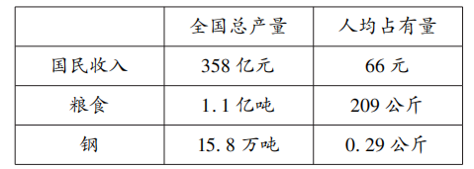
材料二：国民党退往台湾时掠走的财富
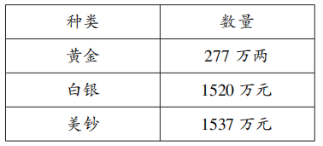
合作探究：1.以上图表说明了什么问题?
教师点拨：建国之初，工农业生产遭到破坏，物资紧缺，经济处于崩溃的边缘。
材料一：1952 年主要产品产量简表
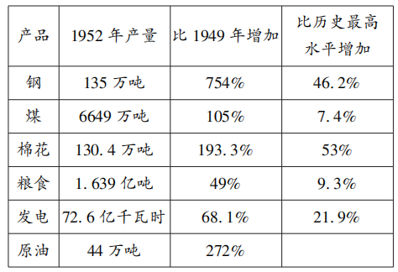
材料二：中国与印度、美国的钢产量和发电量的比较
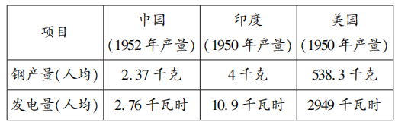
合作探究：2.上述两则材料分别说明了什么问题？
教师点拨：新中国成立之后，经过三年的经济恢复，国民经济得到根本好转，工业生产已经超过历史最高水平。但我国工业水平很低，许多重要工业产品的人均拥有量远远低于发达国家，甚至不如印度。
合作探究：3.为了有计划地发展工业，我国政府编制了五年计划，请从课文中找出第一个五年计划的时间和基本任务。
教师点拨：时间：1953-1957
年底。基本任务：集中主要力量发展重工业，建立国家工业化和国防现代化的初步基础；相应地发展交通运输业、轻工业、农业和商业；相应地培养建设人才；等等。
合作探究：4.中华人民共和国实施的第一个五年计划取得了哪些成就？
教师点拨：鞍山钢铁公司无缝钢管厂等三大工程、长春第一汽车制造厂、沈阳第一机床厂和飞机制造厂等建成投产。新建宝成、鹰厦等铁路 30余条；川藏、青藏、新藏公路相继通车；武汉长江大桥建成。
合作探究：5.“一五计划”的完成有何影响？
教师点拨：我国开始改变工业落后的面貌，向社会主义工业化迈进。
合作探究：6.新中国的工业化在很短时间内就取得了重大突破，这背后的原因有哪些？
教师点拨：苏联的支持和帮助；中共的正确领导；人民群众的辛勤付出等。
目标导学二：人民代表大会制度的确立
合作探究：1.宪法主要规定了什么内容？这一规定有什么意义？
教师点拨：宪法规定，中华人民共和国全国人民代表大会是最高国家权力机关。 这就以国家根本法的形式确定了人民代表大会制度。
材料：1954 年宪法有蒙、汉、维、哈、藏、朝文版本，全国有1.5 亿人参与宪法草案的讨论，民主党派代表 558 人，占 45.52%，少数民族的代表177名，占14.4%，提出118万条修改和补充意见。
合作探究：2.这么多人参与讨论说明了什么？这部宪法的制定有怎样的历史意义？
教师点拨：说明宪法尊重人民的意愿，代表人民的利益，体现了人民的意志。
历史意义：它是我国第一部社会主义类型的宪法， 也是我国有史以来真正反映人民利益的宪法。
三、课堂小结
《中华人民共和国宪法》巩固了我国人民革命的成果和中华人民共和国建立以来政治上、经济上的新胜利。无论从宪法起草的民主程度，还是从全民参与讨论的广泛范围，五四宪法都是中华人民共和国宪法史上空前绝后的。
【板书设计】
以上内容仅为本文档的试下载部分，为可阅读页数的一半内容。如要下载或阅读全文，请访问：https://d.book118.com/438016135105006046

